|  |  |
| --- | --- |
| **от 31 января 2020 г №01**  **Издается с мая 2012 г** | КОЗЛОВСКИЙ ВЕСТНИК |
| ***Периодическое печатное издание Совета депутатов и администрации Козловского сельсовета*** | |

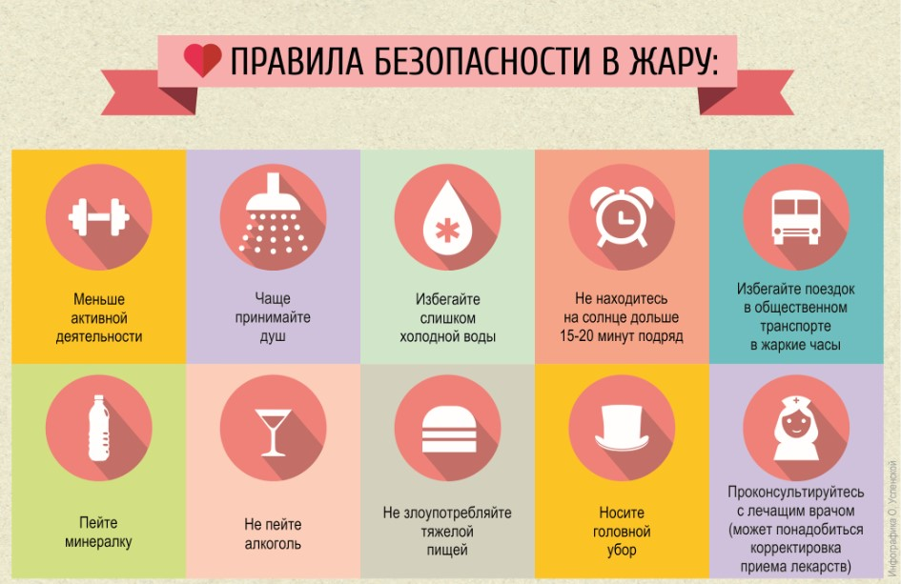

**Правила поведения граждан при аномально высоких температурах воздуха.**  
Продолжаются аномально жаркие дни и поэтому необходимо помнить об опасности аномально высоких температур. В эти дни как никогда высоки риски получения солнечного и теплового удара и обезвоживания, переутомления, обострения хронических заболеваний. Вот почему так важно знать и соблюдать правила поведения в жаркую погоду.  
  
В жаркие дни следует носить легкую, свободную одежду из натуральных тканей (хлопка, льна, шелка) светлых тонов и не прилегающим силуэтом, чтобы обеспечить телу достаточный воздухо- и теплообмен.  
  
В помещении с кондиционером не устанавливать температуру ниже +23 - +25оС. При работающем кондиционере постарайтесь расположиться так, чтобы поток воздуха не дул прямо на вас. Если нет возможности подключить кондиционер, используйте вентилятор, установите передним ним ёмкость с водой. Испарении воды позволит снизить температуру в помещении на 2-3 градуса. Завесьте окна темными шторами.  
  
Для защиты организма от обезвоживания необходимо больше пить – не менее 1,5 – 3 литров в день. Не рекомендуется употреблять алкоголь (в том числе и пиво) и газированные напитки, которые не только не утоляют жажду, но и замедляют обменные процессы в организме.  
Как можно чаще принимайте душ. Регулярное очищение позволяет коже дышать намного эффективнее. Вода должна быть комнатной температуры, приятной для тела. А попытка охладиться ледяной водой — самый короткий путь к пневмонии, которая развивается из-за резкой смены температур. Конечно, и купание в открытых водоемах — неплохой способ охладиться, только не стоит делать это на необорудованных пляжах и в стоячей воде.  
  
Людям, страдающим сердечно-сосудистыми, онкологическими заболеваниями, болезнями органов дыхания, любыми хроническими заболеваниями, необходимо проконсультироваться с лечащим врачом по вопросам предупреждения обострений этих заболеваний и их осложнений.  
  
Находясь загородом на дачных участках помните о режиме труда: 30-40 минут поработали, 15-20 – отдохните. Если появились одышка, перебои в работе сердца, слабость, головокружение или, ещё хуже, загрудинные боли, немедленно прекратите любые физические действия. В личной аптечке всегда должны быть сердечные средства. Это препараты для снижения давления, прописанные лечащим врачом, валокордин, валидол и нитроглицерин.  
  
В жаркую погоду категорически запрещается оставлять внутри автомобиля детей, домашних питомцев, емкости под давление (дезодорант и т.п.). Рекомендуется приоткрывать автомобильные окна на проветривание и применять светоотражающие элементы для накрывания лобового и других окон автомобиля.  
  
Выполняя эти простые рекомендации, даже в условиях аномальной жары можно сохранить свое здоровье и здоровье своих детей.

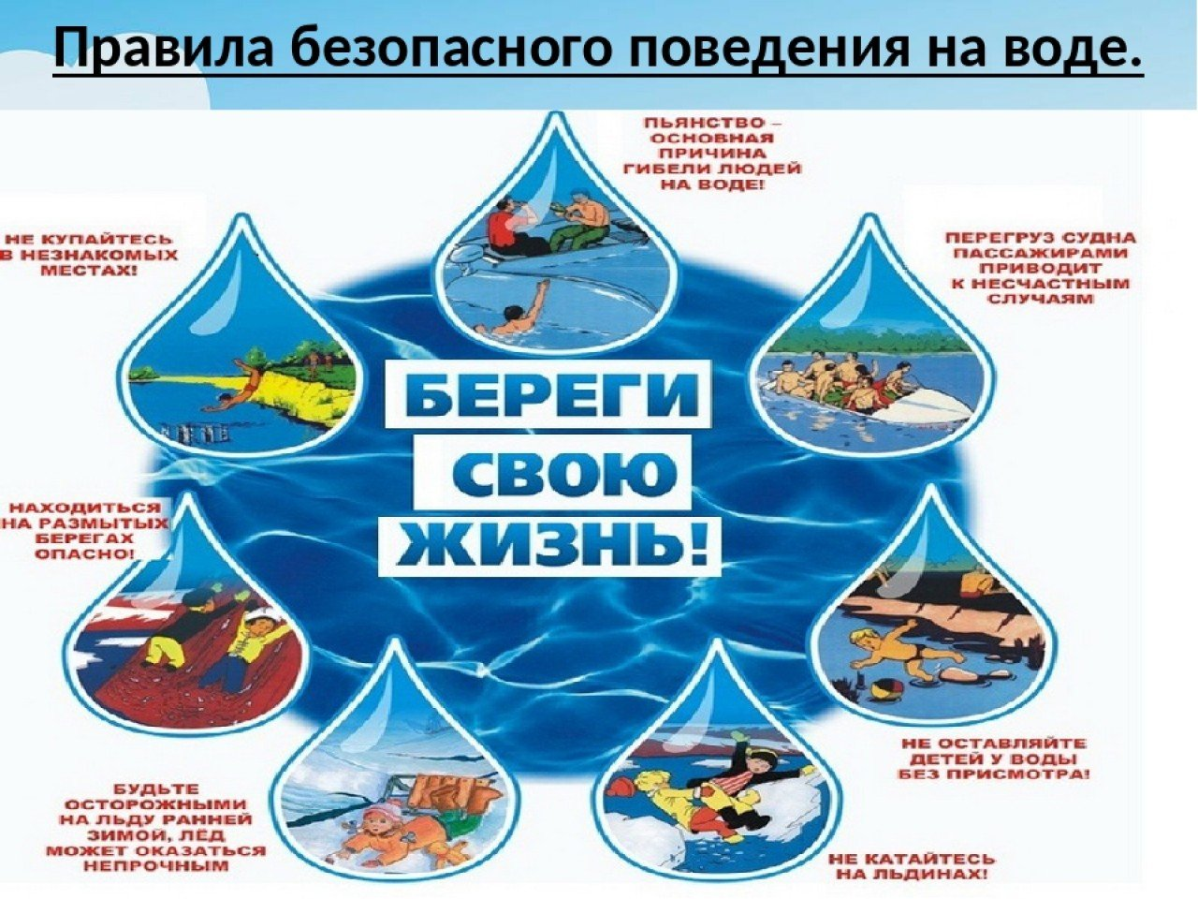

**Безопасность на воде!**

Водоемы являются опасными в любое время года. Летом они опасны при купании и пользовании плавательными средствами. Опасность чаще всего представляют сильное течение (в том числе подводное), глубокие омуты и подводные холодные ключи. Летом на водоемах следует соблюдать определенные правила безопасного поведения.  
Следует избегать купания в незнакомых местах, специально не оборудованных для этой цели.

ОНДиПР по Татарскому и Усть-Таркскому районам напоминает основные правила нахождения на водных объектах:  
• Прежде чем войти в воду, сделайте разминку, выполнив несколько легких упражнений.  
• Постепенно входите в воду, убедившись в том, что температура воды комфортна для тела (не ниже установленной нормы).  
• Не нырять при недостаточной глубине водоема, при необследованном дне (особенно головой вниз!), при нахождении вблизи других пловцов.  
• Продолжительность купания - не более 30 минут, при невысокой температуре воды - не более 5-6 минут.  
• При купании в естественном водоеме не заплывать за установленные знаки ограждения, не подплывать близко к моторным лодкам и прочим плавательным средствам.  
• Во избежание перегревания отдыхайте на пляже в головном уборе.  
• Не допускать ситуаций неоправданного риска, шалости на воде.  
Категорически запрещено купание:  
• детей без надзора взрослых;  
• в незнакомых местах;  
• на надувных матрацах, камерах и других плавательных средствах (без надзора взрослых);  
Телефоны экстренных служб:  
01-Стационарный телефон;  
101-сотовые операторы;  
112-единый номер вызова экстренных оперативных служб.

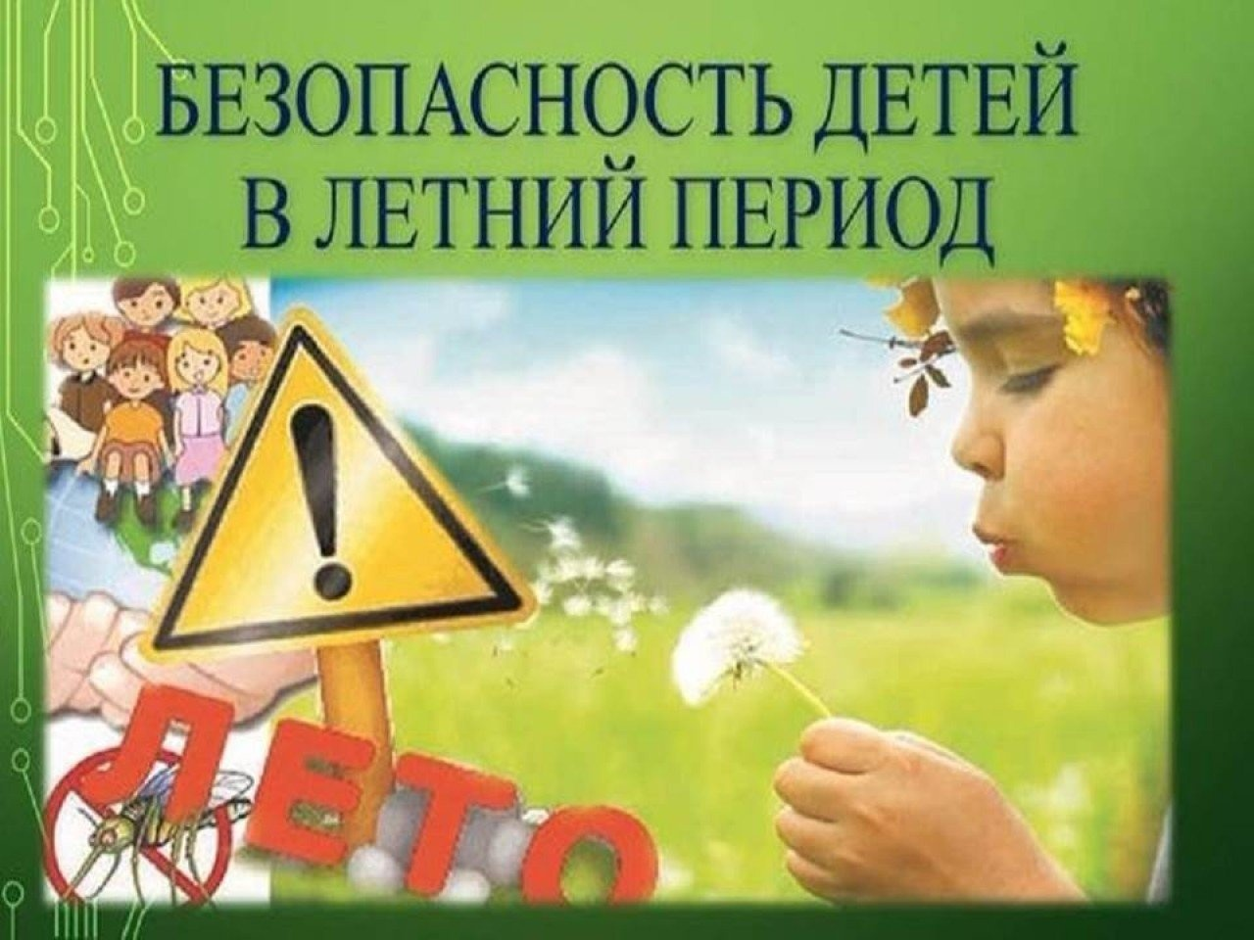

**Безопасность детей в период летних каникул!**  
  
Продолжаются летние каникулы для детей! Как правило, в этот период большую часть времени ребята предоставлены сами себе. В это время взрослым следует задуматься над тем, как ребёнок проводит досуг во время каникул, провести с детьми беседы, разъяснив им правила безопасного поведения и поведения в различных экстремальных ситуациях, которые могут возникнуть с ними во время отсутствия взрослых.  
  
В период школьных каникул не у всех родителей есть возможность организовать и постоянно контролировать досуг своих детей. Очень часто детские игры могут быть не безопасны. Самое главное правило, когда ребенок остается один в квартире, звучит следующим образом: всё, что ребёнку нельзя брать, должно быть недоступно! Необходимо исключить в квартире малейшую возможность возгорания, потопа и прочих происшествий.  
  
Уходя из дома, уберите в недоступное для детей место спички и зажигалки. Храните в недоступных для детей местах легковоспламеняющиеся жидкости (ацетон, бензин, спирт и др.), а также бенгальские огни, хлопушки и свечки. Объясните детям, что шалость с огнем опасна для их жизни. Научите ребенка правильному поведению в случае возникновения пожара. При пожаре нужно сразу звонить в службу спасения по телефону «01» или «112», позвать на помощь соседей и быстро эвакуироваться. Необходимо написать на видном месте номера телефонов, по которым ребенок сможет быстро связаться с вами или службами экстренной помощи (полиция, скорая помощь, пожарная охрана).  
  
Чаще рассказывайте детям о правилах пожарной безопасности, а также о том, как вести себя в случае возгорания или задымления. В случае пожара, если есть возможность, необходимо сразу же покинуть квартиру и стучаться к соседям, которые могут вызвать по телефону пожарных. Если дым проникает с лестничной площадки, то ни в коем случае нельзя открывать дверь, надо позвонить взрослым, или выйти на балкон и криками привлечь внимание прохожих.  
  
Детей очень привлекают электрические шнуры и розетки. Спрятать болтающиеся электрошнуры и установить заглушки на розетки недостаточно. Нужно постоянно напоминать ребёнку об опасности, которую они представляют и постепенно обучить его правильному обращению с электроприборами.  
  
И последнее: постарайтесь постоянно повторять с ребенком правила безопасного поведения. Устраивайте маленькие экзамены, вместе разбирайте ошибки. Не стоит забывать, что самым лучшим способом обучения детей всегда является собственный пример. Если вы внимательны к собственной безопасности, то и ребенок будет повторять те же действия.  
  
Общие правила поведения во время каникул  
  
Каждый ребенок обязан знать несколько простых правил безопасности во время отдыха. Иначе каникулы могут обратиться неприятными последствиями. Так что небольшой список правил, зачитываемый учителями в последний день учебы, – это отнюдь не пустые слова. И каждый ученик должен быть с ним хорошо знаком. А для закрепления полученных знаний в школе, родители должны провести отдельно беседы с детьми о соблюдении мер безопасности.  
  
Рассмотрим несколько основных правил поведения, которые гарантируют безопасность на каникулах:  
1. Правила безопасности на дорогах и улице. Научите ребенка осторожности на дороге, ориентации по основным знакам дорожного движения и правилам безопасного передвижения по травмоопасным местам, а также расскажите ему о правилах личной безопасности. Нельзя гладить и тем более дразнить бездомных животных. Не рекомендуется разговаривать с незнакомыми людьми и обращать внимание на знаки внимания или какие-либо приказы посторонних. Не стоит без ведома родителей уходить в лес, на водоемы. Категорически запрещается играть вблизи железной дороги или проезжей части, а также ходить на пустыри, заброшенные здания, свалки и в темные места.  
2. Правила пожарной безопасности. Объясните ребенку причины, по которым может возникнуть пожар, и его последствия.  
3. Правила безопасного поведения с неизвестными ребёнку предметами. Объясните ребенку, что такое легковоспламеняющиеся, колющие, режущие, взрывоопасные и огнестрельные предметы и какие опасности они несут. Расскажите о том, что нельзя их поднимать, разбирать и играть с ними, если вдруг ребёнок обнаружит что-то подобное на улице.  
4. Правила безопасности в быту. Дети должны знать о том, что без присмотра взрослых нельзя принимать лекарственные препараты, пользоваться не освоенными ими ранее электроприборами. Взрослые также должны позаботиться и о том, чтобы строительные инструменты, такие как дрели, пилы, ножовки и т.п. хранились в недоступных для ребёнка местах.  
5. Правила безопасности на водоемах. Объясните своему ребенку, что приближаться к водоемам в отсутствие взрослых и тем более купаться в реках и озерах крайне опасно! Как правило, даже в самую теплую погоду вода в озерах прогревается лишь у берегов, на небольшой глубине. Уже в нескольких метрах от берега температура воды становится на несколько градусов ниже. Резкий перепад температуры может привести к судорогам купающегося.  
  
Выучите с детьми наизусть номера телефонов вызова экстренных служб: 01— «пожарная охрана»; 02 — «Полиция»; 03 — «Скорая медицинская служба». Если у вашего ребенка есть сотовый телефон, то занесите в память мобильного номера вызовов экстренных служб («010», «020», «030») или единый телефон службы спасения 112.  
  
Отдел надзорной деятельности и профилактической работы по Татарскому и Усть-Таркскому районам УНДиПР Главного управления МЧС России по Новосибирской области обращается к родителям: помните, прежде всего, именно вы в ответе за жизнь своего ребенка!  
  
Берегите себя и своих близких!

|  |  |  |  |
| --- | --- | --- | --- |
| **Учредитель:**  **Администрация Козловского сельсовета** | Адрес:  632110, с. Козловка,  Ул.Грязнова,17а | **Издатель:**  Администрация Козловского сельсовета | Тираж 25 экз.  Тел. 49-149 |